FIAP — Faculdade de Informática e Administração Paulista
Bacharelado em Sistemas de Informação

Ticiano Gestão de Estacionamento

Vitor Pedraça de Brito, RM 568420

Engenharia de Software — Business Systems Planning, Analysis & Design
Professor: Prof. Me. Junior F. de Amaral
Data de entrega: [05/11/2026]
São Paulo — 2026

2.2. Levantamento de Requisitos:
Legenda de origem
Código | Fonte
B | Briefing do proprietário: estacionamento no centro de São Paulo, 5.000 vagas, funcionamento das 7h às 21h, mais de 10 funcionários, meta de no máximo 2 por turno
A | Ata de reunião com o proprietário (01/10/2026): adoção do modelo self-parking, com um vigia em cada portaria
E-Rxx | Entrevista com usuários; o número remete ao requisito candidato correspondente no documento Entrevista
O | Observação de campo do pátio e da rotina de recepcionistas e manobristas
P | Prototipação das telas do sistema
PM | Pesquisa de mercado de soluções de automação de estacionamentos

2.2.1 Requisitos Funcionais (RF)
ID | Requisito | Origem
RF01 | Registrar a entrada do veículo com placa, marca, modelo, cor, data, hora e portaria de entrada. | B; O; E-R01
RF02 | Ler a placa automaticamente na entrada e na saída (padrões Mercosul e anterior) e preencher o registro; em caso de falha de leitura, permitir a digitação manual pelo vigia. | E-R01; PM
RF03 | Manter o mapa de ocupação do pátio em tempo real, com cada vaga em um dos estados: livre, reservada, ocupada ou bloqueada, compartilhado pelas duas portarias. | O; A
RF04 | Recusar a entrada de cliente rotativo quando não houver vaga livre e exibir o aviso “Lotado” na portaria. | O
RF05 | Atribuir automaticamente uma vaga livre (setor, fileira e número) no momento da entrada e informá-la ao motorista no recibo e no painel da portaria. | O; A
RF06 | Atualizar automaticamente o estado da vaga de “reservada” para “ocupada” a partir das câmeras de monitoramento do pátio. | A; PM
RF07 | Exibir em painéis luminosos, na entrada de cada setor, a quantidade de vagas livres do setor. | O; E-R03; A
RF08 | Emitir recibo de entrada, impresso ou digital com QR Code, contendo placa, marca, modelo, data e hora de entrada, vaga atribuída, tarifa vigente e termos de responsabilidade. | B; O; E-R11
RF09 | Fotografar automaticamente o veículo na entrada e na saída, vinculando as imagens ao recibo como registro do estado do veículo. | E-R04; PM
RF10 | Permitir ao motorista localizar o próprio veículo pela placa ou pelo QR Code do recibo, no totem ou no celular, com indicação de setor, fileira e vaga. | O; E-R03
RF11 | Calcular automaticamente o valor devido conforme as regras tarifárias RG01 a RG04. | B; E-R02
RF12 | Receber o pagamento no totem de autoatendimento ou na saída, por PIX, cartão de débito, cartão de crédito e dinheiro, sem exigir cadastro prévio do cliente. | E-R08; P
RF13 | Emitir comprovante de pagamento e NFS-e, com os dados do tomador quando informados. | E-R05; PM
RF14 | Abrir a cancela de saída automaticamente após a leitura da placa, quando o pagamento estiver quitado ou o mensalista estiver adimplente. | A; PM
RF15 | Cadastrar mensalistas com dados pessoais, placas autorizadas, plano contratado e data de vencimento, e liberar a entrada deles pela leitura da placa. | B; E-R10; PM
RF16 | Bloquear automaticamente o mensalista inadimplente, que passa a ser cobrado como rotativo (RG07). | PM
RF17 | Permitir ao vigia atender o cliente por interfone na cancela e abri-la remotamente em situações de exceção, com registro obrigatório do motivo. | A; P
RF18 | Registrar a perda de recibo, recuperando o registro de entrada pela placa do veículo (RG09). | E-R01; P
RF19 | Realizar o fechamento de caixa por turno, com conciliação dos valores recebidos por meio de pagamento. | O
RF20 | Gerar relatórios gerenciais de ocupação por hora, tempo médio de permanência, tempo de fila na entrada e na saída, receita por meio de pagamento e ocorrências de exceção. | B; PM
RF21 | Disponibilizar consulta pública (web ou aplicativo) da quantidade de vagas livres e da tabela de preços vigente. | E-R03

2.2.2 Requisitos Não Funcionais (RNF)
ID | Requisito | Categoria | Origem
RNF01 | Emitir o recibo em até 3 segundos após a leitura da placa. | Desempenho | B
RNF02 | Concluir o fluxo de entrada, da chegada à cancela até a abertura, em até 30 segundos por veículo. | Desempenho | E-R13; O
RNF03 | Refletir qualquer mudança de estado de vaga nas duas portarias e nos painéis de setor em até 2 segundos. | Desempenho | O
RNF04 | Suportar 2.000 movimentações (entradas e saídas) por hora no pico, sem violar RNF01 a RNF03. | Desempenho | O
RNF05 | Garantir disponibilidade de 99,5% no horário de operação do pátio; consulta de vagas, área do mensalista e relatórios disponíveis 24 horas por dia, 7 dias por semana. | Confiabilidade | B; E-R12
RNF06 | Permitir que as portarias continuem registrando entradas e saídas sem conexão com a internet, sincronizando os registros automaticamente, sem perda de dados, quando a conexão voltar. | Confiabilidade | PM
RNF07 | Impedir que a mesma vaga seja atribuída a dois veículos, mesmo com entradas simultâneas nas duas portarias. | Confiabilidade | O
RNF08 | Realizar cópia de segurança diária dos dados, com retenção mínima de 90 dias. | Confiabilidade | PM
RNF09 | Tratar placas, imagens e dados de clientes conforme a LGPD: acesso restrito por perfil, retenção das imagens por prazo definido e proibição de uso para publicidade sem consentimento. | Confiabilidade | E-R15; PM
RNF10 | Permitir que um motorista sem experiência prévia conclua o pagamento no totem, sem auxílio de funcionário, em até 2 minutos. | Usabilidade | A; P
RNF11 | Permitir que o vigia trate uma exceção na cancela com no máximo três interações na tela. | Usabilidade | A; P
RNF12 | Exibir as telas do totem e dos painéis com alto contraste e fonte legível a 3 metros, adequadas ao pátio descoberto. | Usabilidade | O; P
RNF13 | Permitir alterar tarifas, horários e planos pelo painel administrativo, sem alteração de código-fonte. | Suportabilidade | PM
RNF14 | Disponibilizar API documentada para integração com meios de pagamento e tags de pedágio (Sem Parar, ConectCar, Veloe). | Suportabilidade | PM
RNF15 | Registrar log de erros e permitir atualização do sistema sem interromper a operação das portarias. | Suportabilidade | PM

2.2.3 Requisitos de Negócio (RG)
ID | Regra | Origem
RG01 | O cliente rotativo paga R$ 10,00 pela primeira hora e R$ 5,00 por hora adicional; a hora adicional iniciada é cobrada integralmente. | B
RG02 | Mensalistas têm 20% de desconto sobre a tarifa rotativa (RG01), com faturamento mensal consolidado. | B; E-R10
RG03 | O pátio recebe veículos das 7h às 21h. | B
RG04 | O veículo que permanecer no pátio após as 21h é registrado como pernoite e cobrado conforme a tarifa de pernoite definida pelo proprietário. | B; E-R12
RG05 | A capacidade máxima é de 5.000 vagas; as vagas reservadas a mensalistas não podem ser atribuídas a rotativos. | B; E-R10
RG06 | A operação funciona com no máximo 2 funcionários por turno: um vigia em cada portaria. | B; A
RG07 | O mensalista com fatura vencida perde o desconto e o acesso por placa a partir do dia seguinte ao vencimento, até a quitação. | PM
RG08 | O veículo só é liberado na saída após o pagamento quitado ou a confirmação de mensalista adimplente. | B
RG09 | Em caso de perda do recibo, o veículo só é liberado mediante apresentação do documento do veículo (CRLV) e pagamento do período apurado pela placa. | E-R01
RG10 | O estacionamento opera em self-parking: o próprio motorista estaciona o veículo e permanece com a chave; não há manobristas. | A
RG11 | Toda entrada exige registro fotográfico do veículo, pois o estacionamento responde pelos danos e furtos ocorridos sob sua guarda (Súmula 130 do STJ). | E-R04; PM
RG12 | A tabela de preços e os termos de responsabilidade devem estar afixados de forma visível na entrada (dever de informação do CDC). | E-R11

2.3. Técnicas de Levantamento Utilizadas
2.3.1 Entrevista (documento: Entrevista)
Aplicação. Roteiro de dez perguntas organizado pela jornada do usuário (antes de chegar, entrada, permanência, pagamento, saída e pós-uso), aplicado a quatro perfis de motorista com contextos de uso distintos. As perguntas privilegiam comportamento passado (“conte a última vez que...”) em vez de preferência hipotética, porque relatos concretos produzem requisitos mais confiáveis.
# | Pergunta do roteiro
1 | Descreva a última vez que você usou um estacionamento, desde a decisão de estacionar até a saída.
2 | Como você escolhe onde estacionar? Quais critérios pesam mais nessa decisão?
3 | Que informações você gostaria de ter antes de sair de casa ou de chegar ao local?
4 | Como seria, para você, a entrada ideal, da chegada à cancela até o carro estacionado?
5 | O que faz você se sentir seguro ou inseguro ao deixar o veículo em um estacionamento?
6 | Como e em que momento você gostaria de pagar?
7 | Como você prefere que o preço seja calculado e informado?
8 | Conte uma situação em que algo deu errado (perda do ticket, avaria, cobrança indevida). Como deveria ter sido resolvida?
9 | Que comprovantes, histórico ou comunicações você espera receber antes, durante e depois do uso?
10 | Se pudesse mudar uma única coisa nos estacionamentos que usa hoje, o que seria e por quê?

Resumo das respostas. Os perfis entrevistados foram Ana (45 anos, advogada, veículo elétrico, uso diário em edifício corporativo), Pedro (50 anos, policial militar, plantões em horário irregular), José (18 anos, estudante, orçamento restrito) e Clara (22 anos, veterinária, várias paradas curtas por dia).
• Ana e Clara otimizam tempo: querem entrada pela placa, sem ticket de papel, e pagamento sem parar no caixa. Ana exige nota fiscal para reembolso corporativo.
• Pedro otimiza confiança: quer ver alguém na portaria, câmera que grave e saída controlada; recusa cadastrar cartão em aplicativo e prefere pagar na saída.
• José otimiza preço: paga por PIX, quer a tarifa clara antes de entrar e não confia em entregar a chave a manobrista.
• Todos relataram perda de tempo procurando vaga ou o próprio carro, e a falta de clareza sobre quem responde por avarias.
Requisitos que a entrevista ajudou a descobrir: RF01, RF02, RF07, RF08, RF09, RF10, RF11, RF12, RF13, RF15, RF18, RF21, RNF02, RNF05, RNF09, RG02, RG04, RG05, RG09, RG11, RG12.
2.3.2 Observação (documento: Observação)
Aplicação. Observação da rotina do estacionamento a partir do vídeo de observação de campo e de registros fotográficos do pátio, acompanhando o percurso de um veículo da chegada à saída. O processo observado foi modelado como AS-IS no BPMN (seção 2.5).
O que foi observado.
• Pátio térreo e descoberto, com veículos estacionados em blocos, sem corredores nem identificação de setores.
• A recepcionista consulta os manobristas para saber se há vaga; não existe controle de ocupação em tempo real.
• Placa e modelo são anotados manualmente e o recibo é de papel.
• Gargalo principal: os manobristas precisam localizar vagas a pé em um pátio de 5.000 vagas, e a busca se repete na retirada do veículo.
• As chaves ficam em um claviculário, com risco de troca e perda.
• Formam-se filas no caixa nos horários de saída, e a conferência de valores é manual no fechamento do turno.
Requisitos que a observação ajudou a descobrir: RF01, RF03, RF04, RF05, RF07, RF08, RF10, RF19, RNF02, RNF03, RNF04, RNF07, RNF12.
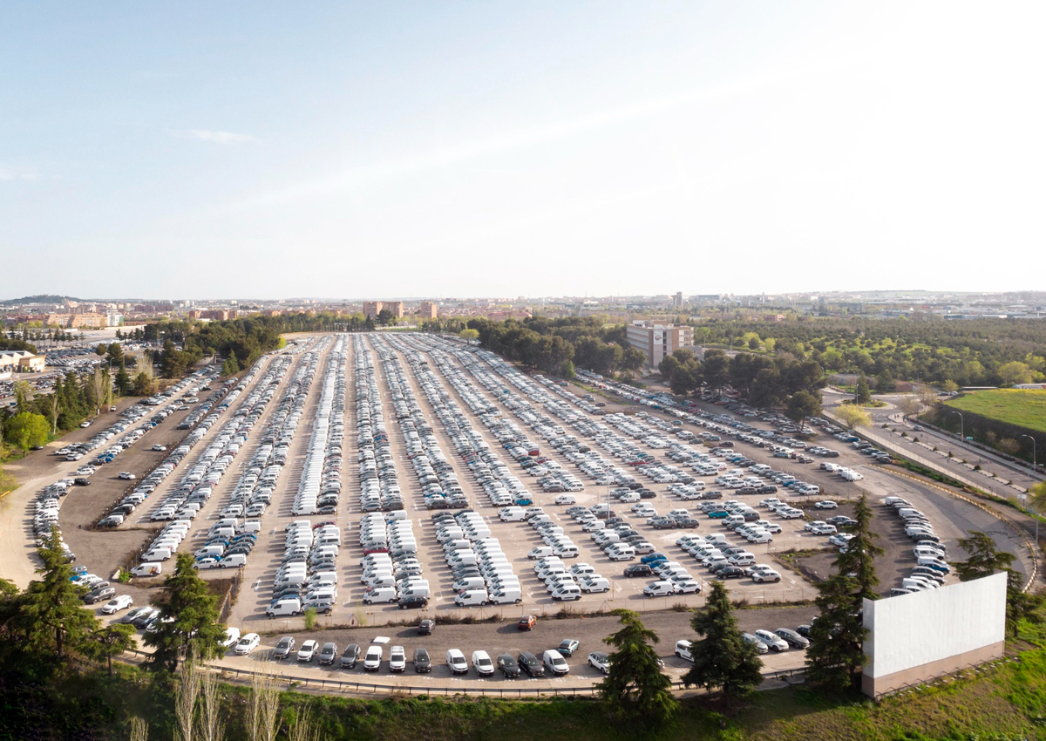

2.4. Classificação FURPS
A tabela organiza os requisitos do projeto segundo o modelo FURPS. A dimensão F reúne os requisitos funcionais; U, R, P e S reúnem os não funcionais. Nenhuma dimensão ficou vazia.
Dim. | Significado | Tipo | Requisitos do projeto
F | Funcionalidade | Funcional | RF01 a RF10 — entrada, atribuição e localização de vagas, recibo e registro fotográfico; RF11 a RF14 e RF18 — cálculo, pagamento, NFS-e, saída automática e perda de recibo; RF15 e RF16 — mensalistas; RF17 e RF19 a RF21 — atendimento de exceções, caixa, relatórios e consulta pública.
U | Usabilidade | Não funcional | RNF10 — Pagamento no totem sem auxílio em até 2 min  RNF11 — Exceção tratada em até 3 interações  RNF12 — Alto contraste e leitura a 3 m
R | Confiabilidade (Reliability) | Não funcional | RNF05 — Disponibilidade de 99,5%; serviços on-line 24/7  RNF06 — Operação offline com sincronização sem perda  RNF07 — Nenhuma vaga atribuída a dois veículos  RNF08 — Backup diário, retenção de 90 dias  RNF09 — Proteção de dados conforme a LGPD
P | Performance (Desempenho) | Não funcional | RNF01 — Recibo emitido em até 3 s  RNF02 — Entrada concluída em até 30 s  RNF03 — Estado de vaga atualizado em até 2 s  RNF04 — 2.000 movimentações por hora no pico
S | Suportabilidade | Não funcional | RNF13 — Tarifas e planos parametrizáveis  RNF14 — API para pagamentos e tags  RNF15 — Logs e atualização sem parada

As regras de negócio (RG01 a RG12) não constituem uma dimensão própria do FURPS; elas restringem os requisitos funcionais aos quais se aplicam: RG01 a RG04 condicionam o cálculo do valor (RF11), RG05 e RG10 a atribuição de vagas (RF03 a RF05), RG07 o controle de mensalistas (RF16), RG08 e RG09 a liberação da saída (RF14 e RF18) e RG11 o registro fotográfico (RF09).

2.5. Modelagem de Processos (Bizagi)

2.6. Ata de Reunião
RM 568420 S.A e Estacionamento Da São Fran
Resumo Ata de Reunião
Data, hora e local: No dia 1º de outubro de 2026, às 8 horas, na sede social, Faculdade de Direito do Largo São Francisco. Presença: Vitor representante legal da (RM 568420 S.A) e Tarcísio representante legal da (USP - São Fran). Ordem do dia: (i) assinatura do contrato de prestação de serviços, (ii) ajustes do escopo por parte do cliente. Discussão: O proprietário do estacionamento solicitou que seja avaliada a possibilidade de não existirem mais manobristas e de que o estacionamento passe a operar no modelo self-parking, com apenas um vigia em cada portaria de acesso, apesar do aumento do CAPEX no cálculo simplificado do seu contador a redução do OPEX compensaria, a TIR seria de 20%, VPL positivo e Payback em 20 meses. Deliberações Aprovadas: Foi aprovado o contrato de prestação de serviço e o ajuste no escopo para o estacionamento ser self-parking. Requisitos acordados/alterados: (i) excluídas a manobra de veículos e a guarda de chaves pelo estacionamento, que passa a operar em self-parking (RG10); (ii) a vaga passa a ser atribuída pelo sistema e informada ao motorista no recibo e em painéis de setor (RF05 a RF07); (iii) a operação fica limitada a um vigia por portaria, que trata exceções por interfone e abertura remota da cancela (RG06 e RF17); (iv) o pagamento passa a ser feito em totem de autoatendimento, com saída automática pela leitura da placa (RF12 e RF14). Encaminhamentos: (i) a contratada revisará o levantamento de requisitos e o processo TO-BE para o modelo self-parking; (ii) o proprietário encaminhará o estudo de viabilidade elaborado pelo seu contador e a planta do pátio, para avaliação do novo layout com corredores. Encerramento: Nada mais. São Paulo, 1º de outubro de 2026. Signatários: Vitor e Tarcísio.

2.7. Protótipo

Faltou desenvolver esse item.
2.8. Storyboard

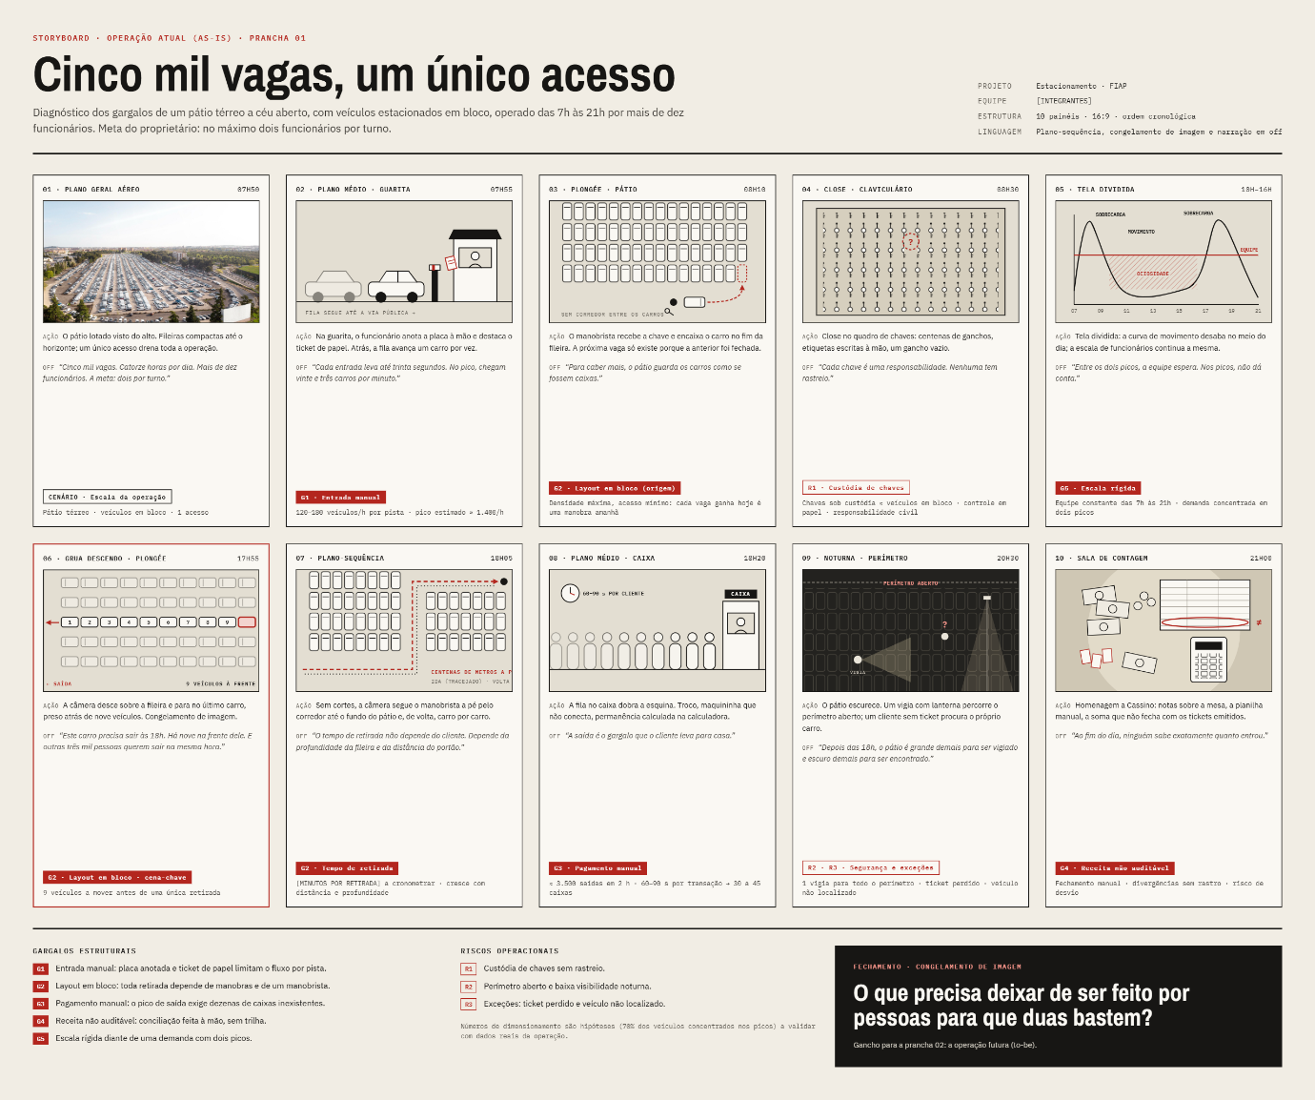

2.9. GitHub

https://github.com/vitorbrito-lab/Ticiano-Projeto-Estacionamento.git

